|  |  |
| --- | --- |
|  |  |
|  |  |
|  |  |
|  |  |
|  |  |
|  |  |
|  |  |
|  |  |
|  |  |
|  |  |
|  |  |
|  |  |
|  |  |
|  |  |
|  |  |
|  |  |
|  |  |
|  |  |
|  |  |
|  |  |
|  |  |
|  |  |

Visión: Somos una comunidad unida y multicultural de estudiantes, familias y educadores comprometidos a cultivar el amor por aprender, desarrollar el carácter de grandes personas y empoderar a los niños con los conocimientos y habilidades para convertirse en ciudadanos productivos en el siglo XXI.

***Gator Gazette***

***Abril 2013***

### Escuela Elemental Glenallan

**“*Donde Los Gators van mas alla”***



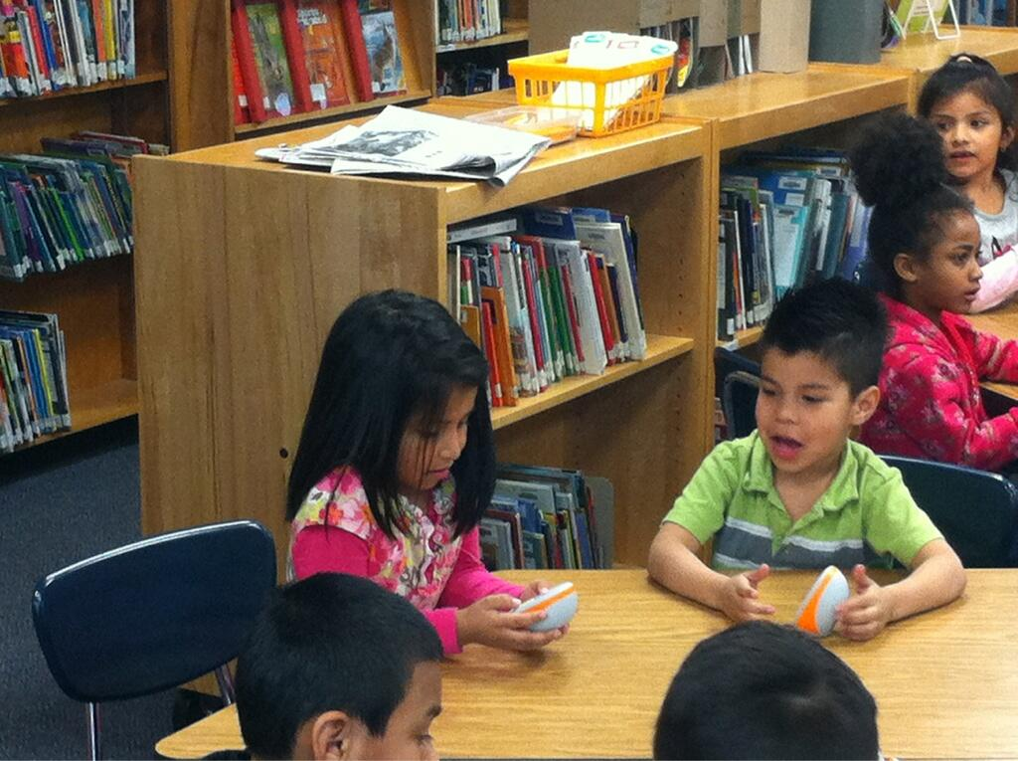

Estimadas familias de Glenallan familias,

Estamos haciendo la vuelta final y preparando el regreso a casa. Es difícil creer que es el cuarto período marcado y que hemos estado en el centro de explotación de Fairland durante casi un año y medio. Durante el mes de marzo, nos centramos en la perseverancia como rasgo del carácter. Creo firmemente que la perseverancia puede ser un rasgo que mejor define a nuestros estudiantes, nuestra comunidad y nuestro personal. Hemos sido un constante ejemplo de no dejar que circunstancias difíciles a definir quiénes somos, pero en su lugar utilizando como oportunidades para resaltar lo mejor de cada uno de nosotros. Ejemplos de esto se produjo a lo largo de marzo. Los estudiantes perseveraron a través de la evaluación de la escuela de Maryland con casi cada estudiante de 3 º, 4 º y 5 º grado la meta en sus rúbricas de esfuerzo efectivo. Su recompensa fue la oportunidad de encestar el Sr. Scott y yo y disfrutamos de un helado. El Sr. Scott y yo perseveramos a través de algunas temperaturas inusualmente fríos.

Es tan importante que reconozcamos los Gators para poner esfuerzo del 100 por ciento en lo que hacen, sin importar el resultado. No existe sustituto para dar lo mejor! Los profesores perseveran por no permitir que las distracciones de evaluaciones del estado y condado disuadirlos de proporcionar gran enseñanza y a su vez, oportunidades de aprendizaje significativo. En Kindergarten, los estudiantes discuten el hábitat y las diferencias entre animales y humanos. Claramente están ocupados en ciencia y estudios sociales, están construyendo un conocimiento global a una edad temprana. En grado 1, el primer grado participaron en las discusiones sobre el medio ambiente y hacía las conexiones a la cultura de su familia. Está claro que los niños de primeras grado aman el aprendizaje y si te gusta algo te haces bueno a esto. En grado 2, los estudiantes están explorando el ciclo de vida de camarón de salmuera, las condiciones cambiantes y hacer predicciones de cómo la temperatura del agua afecta cómo nacen. Viendo a los estudiantes aprender y discutir temas complejos con éxito es tan impresionante y es un resultado de lo que creemos que los estudiantes puede aprender y hacer. Creemos que nuestros hijos son capaces de cualquier cosa si les da gran enseñanza, los recursos adecuados y el momento de hacer preguntas. En el jardín de infantes, primero y segundo grado profesores hacen un trabajo excepcional facilitar discusiones y preguntas que ayudan a los estudiantes a descubrir y explorar con sus compañeros. Los estudiantes anteriores pueden construir esta habilidad de vida el éxito más experimentarán académicamente y socialmente.



**Encuesta de Gallup**

Escuelas de Montgomery County pusieron en marcha una colaboración con Gallup en 2012 para medir el compromiso del empleado y estudiante y utilizar los resultados para guiar los esfuerzos de mejoramiento del sistema de la escuela. La encuesta Gallup de estudiante es una encuesta de 20 preguntas de los estudiantes en los grados 5 a 12 que mide su esperanza, compromiso y bienestar--recurribles objetivos ligados a los logros de los estudiantes, la retención y el empleo en el futuro. He querido compartir nuestros resultados con ustedes, porque realmente es algo para que nuestra comunidad celebre. En primer lugar, Glenallan es una escuela de alta esperanza "High Hope School" (uno de 10 entre elementary school en el Condado) Es donde los estudiantes se sienten orgullosos de su escuela, creen que pueden cumplir sus objetivos y están altamente comprometidos. A continuación se muestran tres puntos de datos para celebrar:

**-Trabajo escolar es importante 85% de estudiantes de Glenallanestuvieron de acuerdo frente al 49% de los estudiantes de MCPS**

**-oportunidad de hacer mi mejor esfuerzo en lo que soy bueno en el 70% de estudiantes de Glenallan muy de acuerdo frente al 37% de los estudiantes de MCPS**

**-Escuela se compromete a mis fortalezas estudiantes deGlenallan fuertemente acuerdo 75% vs MCPS**

**Cambio de Horario – 2013 – 2014**

Cuando nos mudamos al centro de explotación de Fairland, tuvimos que poner nuestro horario de 9:30 a 15:45 para transporte. Nuestra comunidad de padres ha hecho un trabajo extraordinario este desafío. Nos va a desplazar nuestro horario vuelta a 8:50 a 3:05 para el año escolar 2013-2014. Esto significa que nuestros estudiantes comenzará a entrar en el edificio alrededor de 8:30 Más información sobre programación vendrá hacia fuera durante el verano. Sin embargo, yo quería hacerle consciente de este cambio a nuestro horario normal.

Students Using Technology to Vote on Playground

**Cierre temprano para mudarnos: 13 de junio. Cierre de 2014 a las 1:15**

El programa actualmente funciona a través de un medio día en viernes, 14 de junio de 2013. Esto significa que tenemos un medio día en jueves, 13 de junio de 2013. Esta información será comunicada a los padres el viernes. Tras el receso de primavera, el viernes, 5 de abril, saldrá un memorando con los detalles de nuestro plan móvil. Será muy similar a la estructura que utilizamos al mudarse a Fairland.



***One School, One Community, One Goal……….The Success of Every Glenallan Gator***



 **Ideas simples para ayudar a su niño aprender palabras a primera vista Lectora Especializada -** Mrs. Raiford and Ms. Smith

Palabras son palabras que no pueden ser aprendido a través de cuadros o estirar sus sonidos. Aparecen con frecuencia en todos los libros. Es importante para su hijo a aprender estas palabras y que automáticamente sean identificadas. Enseguida algunas divertidas maneras de exponer a su hijo a las palabras.

1. Escriba las palabras en fichas o pequeños pedazos de papel para crear tarjetas para su hijo / a.
2. Si llevas un bolso, coloca el conjunto de palabras en su interior. Mientras esperas en la cola del supermercado, Banco, sentado en un restaurante, etc... Extraiga las palabras y revisarlos.
3. Escriba las palabras que su hijo debe aprender en notas adhesivas. ¡ Pégalos donde que el niño vaya! Usted los puede pegar en la pared cerca de su cama para revisar antes de ir a dormir y al despertarse en el baño para revisar durante la hora del baño, en la pared cerca de la mesa para examinar durante el desayuno, almuerzo y cena, etc....
4. Toma las palabras su que son dificiles para su niño y colocarlos en el asiento de atrás frente a su hijo. Mientras usted usted está conduciendo, su hijo estará mirando derecho en las palabras! Usted puede pedir que se las lea.
5. Ponga las palabras sobre el piso en un senderito. Haga que su hijo lea cada palabra saltando o caminando seguiendo el camino. Si usted tiene escaleras en su casa, poner una palabra en cada paso y haga que su hijo diga cada palabra subiendo las escaleras.
6. Hacer dos juegos de tarjetas de palabra y jugar "memoria" o "Go Fish" con ellos.
7. Ponga 3-5 tarjetas hacia arriba para que su hijo puede verlos. Jugar juegos de rimas como "refiero a una palabra que rima conmigo, pero comienza con / w /" (nosotros)
8. Jugar "¿Qué le falta". Coloque 3-4 palabras sobre la mesa y haga que su hijo lean las palabras y luego cerrar sus ojos. Retire una de las palabras. Pídale a su hijo a abrir los ojos e identificar la palabra que le faltaba. Luego tomamos un desvío a cerrar los ojos!

**Noticias de Kindergarten-***Ms. Yetter, Ms. Ziadi, Mrs. Frank, Mrs. Beckett and Ms. Ali*

Feliz Primavera!! Tómese tiempo en casa para reconocer el trabajo de su hijo en la fabricación de nuestras memorias descriptivas. Sus hijos trabajaron muy duro para pasar por el proceso de escritura y redactar, editar, produjeron finales copias de un libro de no ficción sobre un animal. Continuan la practica de lectura y escritura de palabras de pared y lean todas las noches. Por favor, comienzenr a centrarse en la comprensión al leer un cuento. Pida a los estudiantes repitan el comienzo de la historia, media y final, el problema y solución y personajes y puesta en una historia. En matemáticas los niños se han convertido en maestros en la identificación y descripción de dos dimensiones (círculo, triángulo, cuadrado, rectángulo, hexágono) y sólidos tridimensionales (esfera, cono, pirámide, cubo, prisma rectangular, cilindro). Usaremos nuestro conocimiento con éstos para construir una ciudad con el grupo de Clark LLC el 12 de abril.

Mirar hacia fuera para el Boletín del jardín de la infancia que se va inicio el 12 de abril, esto hará hincapié en temas específicos que vamos a aprender y fechas importantes para buscar en cuarto 4. Orientación para nuevo entrante kindergartener se celebrará el 2 y 3 de mayo. marcar estos días en su calendario, no habrá clases para el Kinder actual. Sigan con el gran trabajo en casa, venga y revise lo que estamos haciendo en el jardín de la infancia en cualquier momento.

***Una escuela, una comunidad, una meta ………. El éxito de cada Glenallan Gator***

**

### Escuela Elemental Glenallan

**“*Donde Los Gators van mas alla”***

***Gator Gazette***

***Abril 2013***

C:\Users\moranpet\AppData\Local\Microsoft\Windows\Temporary Internet Files\Content.IE5\XNLVGHPW\MC900339222[1].wmf



**Consejos para la promoción de una mentalidad de crecimiento para su hijo**

Cuando pensamos en nuestros estudiantes, nos estamos centrando en su esfuerzo y estrategias. Centrándose en el proceso (y no sólo producto) permite a nuestros estudiantes a permanecer motivado y eficaz. Alabanza y esfuerzo también promueve una mentalidad de crecimiento de motivación y resiliencia. Es importante recordar que lo que decimos a nuestros estudiantes tienen un fuerte impacto en su aprendizaje, motivación y mentalidad. Al hablar con su hijo sobre la tarea, trabajo de clase, proyectos o una prueba próxima, en vez de decir "Va a ser fácil," fomentar una mentalidad de crecimiento diciendo:

* Tomate tu tiempo y lee cada pregunta cuidadosamente.
* Se que puedes hacerlo!
* I creo que estás preparado.
* Parece a lo que hicimos ayer. Utiliza las mismas habilidades en este problema.
* Eres un trabajador duro y va a hacer bien.
* Me gustacomo trabajas duro y centrándose en esta tarea.
* Conseguirás esto, incluso si no lo tienes todavía!
* Si es fácil para ti ahora, entonces valio la pena!
* Es importante, así que quedarte con él.
* Si no funciona, pruebe otra estrategia.
* Está bien si cometes un error, no está bien dejar de tratar.
* Creo en ti; Tu puedes hacerlo!



**Notiocias de primer Grado** – *Mrs. Correa, Ms. Rodriguez, Mrs. Ralph, Mrs. Lozzi, and Mr. Cord*

Recepción de Spring Break, y esperamos que hayan tenido un tiempo agradable y relajante con familiares y amigos. Es difícil creer que estamos en el cuarto trimestre de escuela ya! Los estudiantes han estado trabajando muy duro hacia su meta de la lectura a nivel 16 o superior para junio. Por favor pregunte a su niño qué nivel está en lectura todas las noches para asegurarse de que este objetivo se logre. Creemos en los estudiantes y sabemos que pueden hacerlo! hemos comenzado sumas y restas con números de 2 dígitos en matemáticas y tarjetas flash son un gran recurso para practicar hechos en casa. Tuvimos un gran tiempo en el centro de reciclaje y esperamos que los estudiantes apliquen lo que han aprendido en casa para ayudar a nuestro medio ambiente. ¿Se recicla en casa? :) Por favor, continúen Cheque la carpeta de su hijo, tareas y la mochila cada noche. ¡ Agradecemos su continuo apoyo con nuestros niños de primeras grado y esperamos trabajar con usted en este último trimestre de escuela.



**Noticias de Segundo grado –** *Mrs. Navas, Mrs. Grotewold, Mrs. Treichler, and Mrs. Johnson*

Nuestro enfoque sobre el "cambio" sigue en marcha con un proyecto ilusionante de la ciencia! Clases observando el crecimiento del camarón de salmuera (gambas muy pequeñas que viven en agua salada). Asegúrese de preguntarle a su hijo acerca de esta oportunidad muy interesante. Las revistas de la Luna van bien. Gracias por ayudar a su niño a observar la luna cuando es su turno para hacerlo. Nota: Los estudiantes deben completar sus tareas independientemente. Animamos a los padres a revisar la tarea para asegurarse de que está completo y se han seguido las indicaciones. Gracias por su ayuda con esto!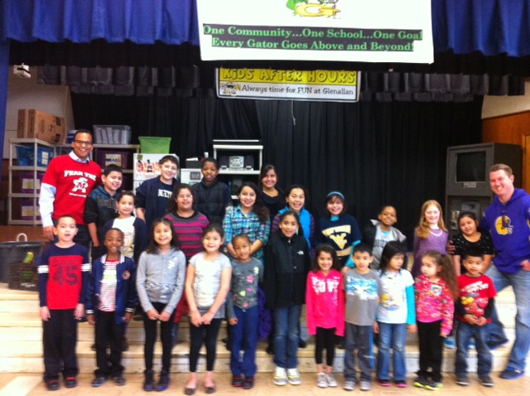



***Una escuela, una comunidad, una meta ………. El éxito de cada Glenallan Gator***

***Gator Gazette***

***Abril 2013***

### Escuela Elemental Glenallan

**“*Donde Los Gators van mas alla”***



***Gator Gazette***

***Abril 2013***

|  |  |
| --- | --- |
|  |  |
|  |  |
|  |  |
|  |  |
|  |  |
|  |  |
|  |  |
|  |  |
|  |  |
|  |  |
|  |  |

**Noticias de tercer grado -***Ms. Davies, Ms. Gottshall, Ms. Edhegard, and Ms. Langrock* 

**Gracias por todo su apoyo!**

**Desayuno del autor**: Los estudiantes de tercer grado han estado trabajando muy duro para escribir sus historias de ficción realista. El miércoles, 10 de abril a las 9:35, invitamos a las familias de nuestros estudiantes de grado terceros a compartir estas historias en el desayuno de nuestro autor. Desayuno del autor llevará a cabo en cada aula de grado 3.

**Factores de Multiplicacion**: Al final del año el objetivo es que el tercer grado conozca todos los productos de memoria de 2 números con un dígito.

**Leyendo en Casa:** Por favor continúa leyendo diariamente con sus hijos en casa.

Como siempre, por favor dejenos saber si usted tiene alguna pregunta o inquietud!



**Noticias de Cuarto Grado-** *Mrs. Mayer, Ms. DeFrehn, and Mrs. Hubbard*

Tenemos algunos acontecimientos importantes en puertaPorfavor marca tu calendario!!!

Boletas de volver a casa con su hijo el jueves, 11 de abril. Los padres por favor tómese el tiempo para revisar con su hijo sus grados, firme el sobre y haga que su hijo lo devuelva a su maestro.

Universidad de Maryland, excursión el viernes, 12 de abril. Asegúrese de que su niño traiga un almuerzo de bolsa, ropa apropiada para el clima y zapatos cómodos para caminar.

Museo de cera en la High School secundaria de Kennedy el miércoles, 1 de mayo. Su hijo debe llegar vestido para realizar su discurso por 6:45. Si usted tiene alguna pregunta póngase en contacto con su maestro.

**Que estamos estudiando en el cuarto trimestre**

Biografías

Obras

Poesía

Matemáticas transición unidad: Fracciones

Ciencia: Química

Estudios sociales de la materia: Estados Unidos y el gobierno de Maryland 

**Noticias de Educacion fisica** – *Mr. Kogok*

En educación física, los alumnos de 3 º, 4 º y 5 º grado aprenden bailes de línea y se divierten. Los estudiantes se han centrado en el aprendizaje de las secuencias de movimiento, formación y coordinación de movimientos con otros. Nuestros estudiantes más jóvenes han estado trabajando en patrones fundamentales saltos salto de altura y salto de distancia así como saltar con un auto-dado vuelta de cuerda. Todos nosotros estamos esperando un clima más cálido y la oportunidad de salir un poco más a menudo. Espero hayan tenido un maravilloso descanso de primavera.

**Noticias de Arte** – *Mrs. Vanegas*

Cosas bien ciertamente están saltando en la sala de arte. Guarde la fecha! Glenallan va a tener una amplia expocision de Arte el 14 de mayo la misma noche nuestro PTA tendrá su noche de reconocimiento voluntario. Por favor ven y apoyarnos. Si usted está interesado en ayudar con la expocision de arte y la realización de obras de arte por favor contáctame por correo electrónico[debbie_s_vanegas@mcpsmd.org](mailto:debbie_s_vanegas@mcpsmd.org)  o llame a la escuela 301-929-2014. Hablo español. Se puede mandar correo electrónico en español si usted desea ayudar. Voy a empezar a colgar las obras la semana antes de la expocision el 7 de mayo. Otro evento antes de la Feria de arte de Glenallan será el Condado amplio primaria y secundaria arte exhibicion tendrá lugar en Lake Forest Mall el 17 de abril inauguración a las 18 y hasta el domingo, 21 de abril, cerrando en 17.



***Una escuela, una comunidad, una meta ………. El éxito de cada Glenallan Gator***

### Escuela Elemental Glenallan

**“*Donde Los Gators van mas alla”***

|  |  |
| --- | --- |
|  |  |
|  |  |
|  |  |
|  |  |
|  |  |
|  |  |
|  |  |
|  |  |
|  |  |
|  |  |
|  |  |

### Escuela Elemental Glenallan

**“*Donde Los Gators van mas alla”***







Abril 9 PTA Junta 7:00 @Fairland

Abril 11 Distribucion de Boletas

Abril 11 Ice Cream Social 6:00 @Wheaton Park

Abril 12 4th Grade Excursion a UMD

Abril 15 – 16 5th Grade MSA Ciencias

Abril 17 Noche deMcTeachers Glenmont

Abril 17 Excursion de Kindergarten: Woodlawn Manor

Abril 25 Lleva su hija y el hijo al trabajo

Abril 26 Panqueques con los directores

Abril 26 Noche internacional@Kennedy 6:30 p.m.



**Caracter Cuenta:**

El rasgo de carácter para el mes de abril es justicia. Personal se busca estudiantes demostrando respeto en la escuela, en la comunidad y enfocando a través de la instrucción.

***“Siempre ten en cuenta que tu propia resolución de triunfar es más importante que cualquier otra cosa.”   
―*** [***Abraham Lincoln***](http://www.goodreads.com/author/show/229.Abraham_Lincoln)

[](http://www.google.com/url?sa=i&rct=j&q=Gators&source=images&cd=&cad=rja&docid=OV_55onkedAxjM&tbnid=2XhqYaQa87TltM:&ved=0CAUQjRw&url=http://www.geibelcatholic.org/athletics/Pages/default.aspx&ei=ehIZUdHHLdCM0QG89YHgCw&bvm=bv.42080656,d.dmQ&psig=AFQjCNG81OHwyi3H4l7P9214i94DWg2AmA&ust=1360683980748525)

**Encuesta depadres de familia**

***Fechas importantes para los Gators en abril de 2013***

MCPS llevará a cabo una encuesta de participación de padres, comenzando el 1 de marzo, que se centrará en las percepciones de los padres y tutores de la escuela y la educación de sus hijos. La información proporcionada le ayudará a nuestras escuelas mejor entender su participación en la educación de sus hijos y mejorar las conexiones entre las escuelas y las familias. Se pedirá una muestra aleatoria de las familias en todos los niveles de grado en cada escuela MCPS para participar en la encuesta. Si usted es seleccionado, la información se enviará directamente a su hogar con instrucciones sobre cómo completar la encuesta. La encuesta estará disponible el 1 de marzo hasta el 24 de mayo de 2013. La encuesta es traducida a seis idiomas: amárico, Chino, Francés, Coreano, español y vietnamita. Las familias recibirán la encuesta en el idioma que han indicado que se habla en casa.

 **MCPS se asocia con agencias de noticias españolas**

MCPS *se ha asociado con varias agencias de noticias españolas para proporcionar información oportuna a las familias de habla hispana. Univision Washington transmite un segmento educativo semanal, Edúcalos: Es el Momento, producido por TV de MCPS y con estudiantes, maestros y padres de nuestra comunidad.* La demostración pasa cada noche del miércoles a las 18:00 en canal 14. La Nueva 87.7 FM transmite un segmento del Informe Educativo de 60 segundos durante todo el día en la promoción de programas y servicios dentro de MCPS. Y cada dos semanas, Washington Hispanic publica una columna de Superintendente Joshua Starr (La Columna del Superintendente), que presenta noticias e información para los miembros de la comunidad. Los segmentos descritos anteriormente también se pueden encontrar en línea en [www.montgomeryschoolsmd.org/es/news](http://www.montgomeryschoolsmd.org/es/news).